Όνομα:

Ημερομηνία:

Κεφάλαιο 33 Ιστορία Ε’

**Πηγή: Το παιδομάζωμα**

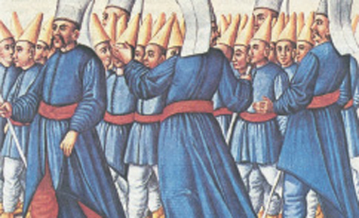«Στους κατακτημένους λαούς **οι Οθωμανοί Τούρκοι** επέβαλαν το **παιδομάζωμα.** Για να καλύψουν τις στρατιωτικές τους ανάγκες, καθώς έλεγαν, έπαιρναν, από μικρή ηλικία, τα δυνατά αρσενικά παιδιά των χριστιανών, τα έκαναν μουσουλμάνους, τα φανάτιζαν και τα εκπαίδευαν σε ειδικά στρατόπεδα στην τέχνη του πολέμου. Από αυτή τη βίαιη στρατολόγηση δημιούργησαν τα **τάγματα των γενιτσάρων,** που φημίζονταν για τη μαχητικότητά τους αλλά και για τη σκληρότητά τους κατά των αντιπάλων τους». Τα όρια ηλικίας των αγοριών, όπως καταγράφονται σε διαφορετικές πηγές, εμφανίζουν σημαντικές αποκλίσεις, ενώ αναφέρεται ως κατώτατη ηλικία αυτή των οκτώ ετών και ως ανώτατη των είκοσι. Οθωμανικά έγγραφα, του 17ου αιώνα, συγκεκριμενοποιούν τα όρια μεταξύ 15-20 ετών. Ως προς τη συχνότητά του, αρκετές αναφορές υποστηρίζουν πως το παιδομάζωμα συνέβαινε ανά τακτά χρονικά διαστήματα, κάθε πέντε χρόνια ή κατά άλλες εκτιμήσεις ετησίως.

**Τι βλέπεις; Τι ήταν το παιδομάζωμα; Πώς κρίνεις την τακτική αυτή των Οθωμανών Τούρκων; Τι συναισθήματα σου δημιουργεί;**